**О подготовке теплоисточников Чаусского района**

**к работе в осенне-зимний период 2024-2025 годов.**

Инспекторами Могилевского областного управления Госпромнадзора проведено обследование котельных мощностью более 200 киловатт независимо от мощности установленных в них котлов на предмет готовности к работе в осенне-зимний период 2024-2025г.

В ходе обледования проверено техническое состояние основного и вспомогательного оборудования котельных ГЛХУ «Чаусский лесхоз» и Спортивно = оздоровительного центра «Рудея». Котельные отапливают административные здания и производственные помещения лесхоза и спальные, и лечебно-восстановительные корпуса центра.

В ходе обследования проверено:

наличие приказов: о назначении лиц, ответственных безопасную эксплуатацию котельных, о допуске персонала котельной к обслуживанию оборудования котельной;

проведения в установленные сроки технического диагностирования котлов, отработавших нормативный срок службы, и оценка технического состояния котлов лицом, ответственным за безопасную эксплуатацию котельных;

организация работы с персоналом котельной по его действиям при возникновении аварийных ситуаций в котельной.

Обследованные котельные соответствуют требованиям промышленной безопасности и готовы к эксплуатации в осенне-зимний период 2024/2025гг

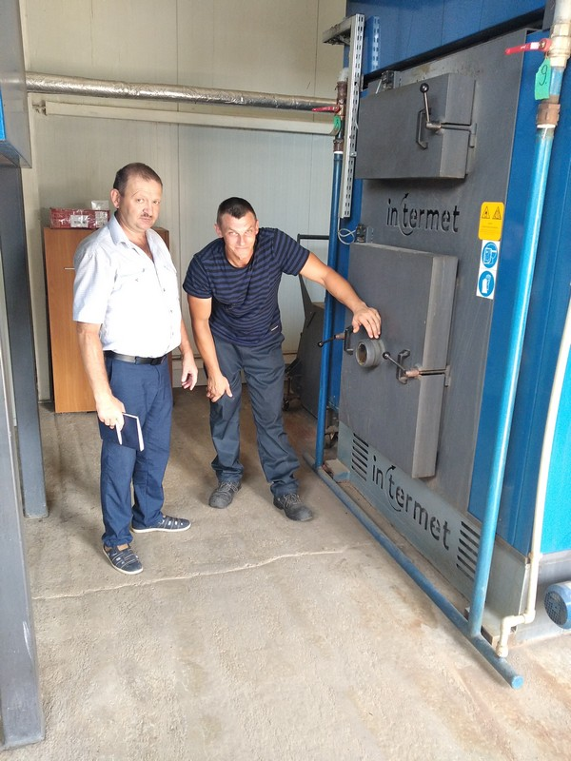 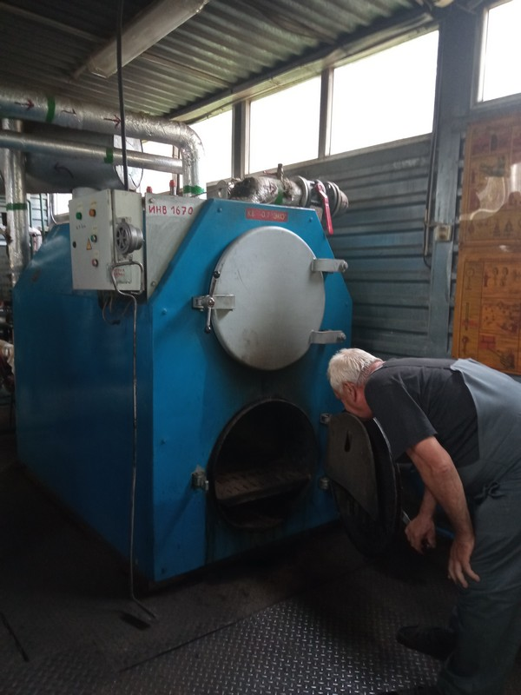

*Ведущий государственный инспектор*

*отдела надзора Могилевского ОУ*

*Платоненко И.И., 80222 76 50 46*